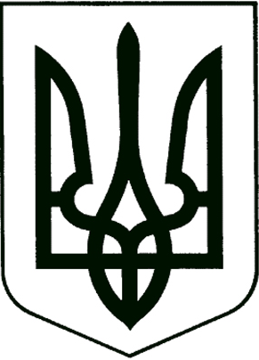
УПРАВЛІННЯ ОСВІТИ
ПРИЛУЦЬКОЇ МІСЬКОЇ РАДИ

Н А К А З

Від 30 грудня 2024 року м. Прилуки № __163__

Про затвердження паспортів
бюджетної програми міського бюджету
по головному розпоряднику Управління
освіти Прилуцької міської ради
на 2024 рік

Відповідно до пункту 8 статті 20 Бюджетного кодексу України, Наказу Міністерства фінансів України від 26.08.2014 року № 836 «Правила складання паспортів бюджетних програм місцевих бюджетів та звітів про їх виконання», згідно рішення виконавчого комітету № 450 від 30 грудня 2024 року “Про зміни бюджетних призначень та виділення коштів бюджету міської територіальної громади” .
Н А К А З У Ю:
Затвердити зміни до паспорту бюджетних програм на 2024 рік по головному розпоряднику Управління освіти Прилуцької міської ради.
КВК 06 «Орган з питань освіти і науки»
КПКВК 0611182 - «Виконання заходів, спрямованих на забезпечення якісної, сучасної та доступної загальної середньої освіти «Нова українська школа» за рахунок субвенції з державного бюджету місцевим бюджетам».

Додаток: на _2_арк. у 1 прим.

Начальник управління освіти
Прилуцької міської ради Олександр ПРАВОСУД

М.П.

